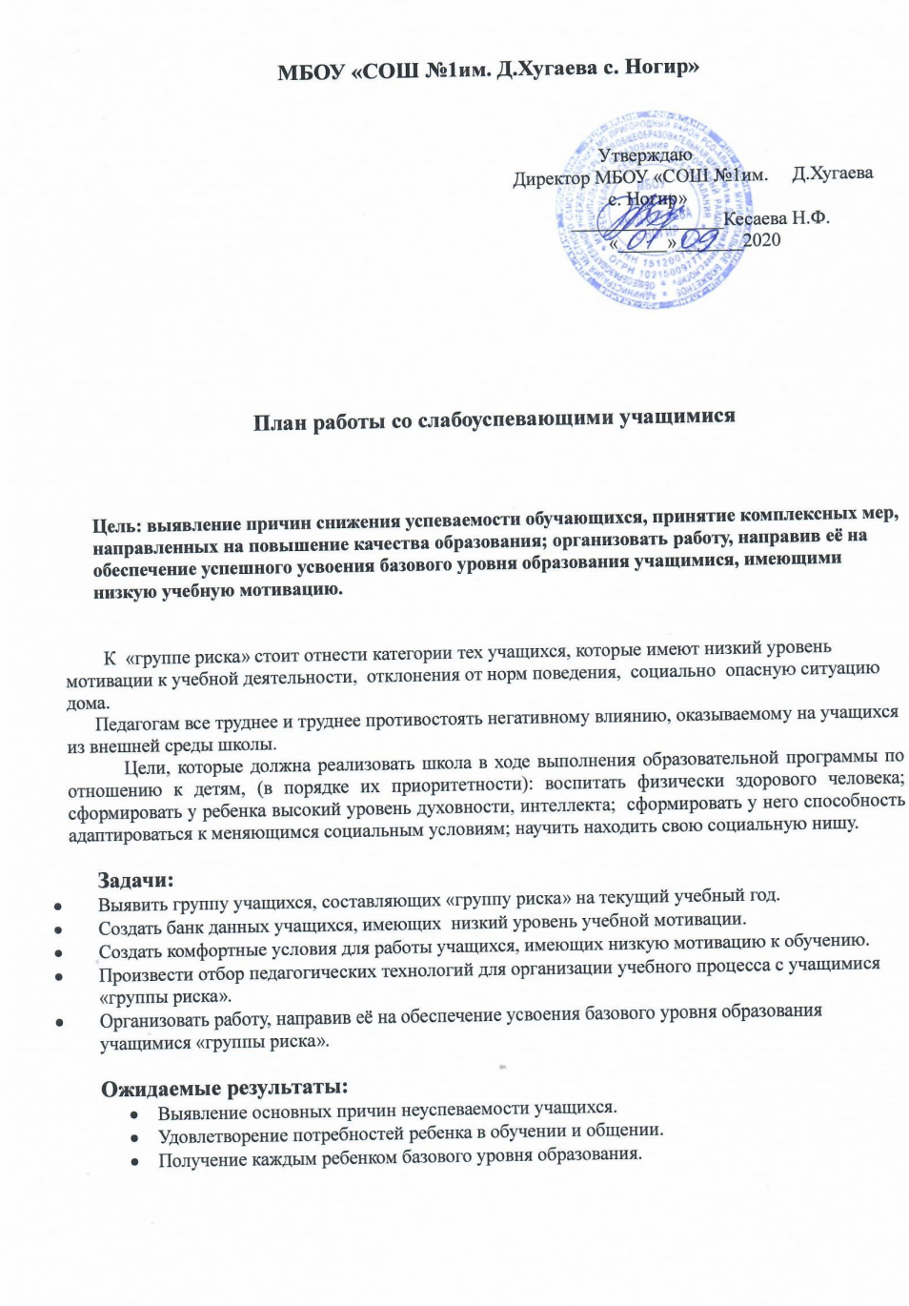

Меры предупреждения неуспеваемости ученика
1. Всестороннее повышение эффективности каждого урока.
2. Формирование познавательного интереса учению и положительных мотивов.
3. Индивидуальный подход к учащемуся.
4. Специальная система домашних заданий.
5. Усиление работы с родителями.
6. Привлечение ученического актива к борьбе по повышению ответственности ученика за учение.

Оказание помощи неуспевающему ученику на уроке
В процессе контроля за подготовленностью учащихся | Создание атмосферы особой доброжелательности при опросе
 | Снижение темпа опроса, разрешение дольше готовиться у доски.
 | Предложения учащемуся примерного плана ответа.
 | Разрешение пользоваться наглядными пособиями, помогающими излагать суть явления.
 | Стимулирование оценкой, подбадриванием, похвалой.
При изложении нового материала | Применение мер поддержания интереса к усвоению темы.
 | Более частое обращение к слабоуспевающим с вопросами, выясняющими степень понимания ими учебного материала.
 | Привлечение их в качестве помощников при подготовке к уроку.
 | Привлечение к высказыванию предложений при проблемном обучении, к выводам и обобщениям или объяснению сути проблемы, высказанной сильным учеником.
В ходе самостоятельной работы на уроке | Разбивка заданий на дозы, этапы, выделение в сложных заданиях ряда простых.
 | Ссылка на аналогичное задание, выполненное ранее.
 | Напоминание приема и способа выполнения задания.
 | Указание на необходимость актуализировать то или правило.
 | Ссылка на правила и свойства, которые необходимы упражнений.
 | Инструктирование о рациональных путях выполнения заданий, требованиях к их оформлению.
 | Стимулирование самостоятельных действий слабоуспевающих.
 | Более тщательный контроль за их деятельностью, указание на ошибки, проверка, исправления.
При организации самостоятельной работы | Выбор для групп успевающих наиболее рациональной системы упражнений, а не механическое увеличение их числа.
 | Более подробное объяснение последовательности выполнения задания.
 | Предупреждение о возможных затруднениях, использование карточек-консультаций, карточек с направляющим планом действий.

Профилактика неуспеваемости
Этапы урока | Акценты в обучении
1. В процессе контроля за подготовленностью учащегося | Специально контролировать усвоение вопросов, обычно вызывающих у учащихся наибольшие затруднения
 | Тщательно анализировать и систематизировать ошибки, допускаемые учениками в устных ответах, письменных работах, выявить типичные для класса и концентрировать внимание на их устранении.
 | Контролировать усвоение материала ученика ми, пропустившими предыдущие уроки.
 | По окончании изучения темы или раздела, обобщать итоги усвоения основных понятий, законов, правил, умений, навыков уч-ся, выявлять причины отставания
2. При изложении нового материала | Обязательно проверять в ходе урока степень понимания уч-ся основных элементов излагаемого материала
 | Стимулировать вопросы со стороны уч-ся при затруднениях в усвоении учебного материала
 | Применять средства поддержания интереса к усвоению знаний
 | Обеспечивать разнообразие методов обучения, позволяющих всем уч-ся активно усваивать материал
3. В ходе самостоятельной работы учащихся на уроке | Подбирать для самостоятельной работы задания по наиболее существенным, сложным и трудным разделам учебного материала, стремясь меньшим числом упражнений, но поданных в определенной системе, достичь больше го эффекта.
 | Включать в содержание самостоятельной работы упражнения по устранению ошибок, допущенных при ответах и письменных работах. Инструктировать о порядке выполнения работы. Стимулировать постановку вопросов к учителю при затруднениях в сам. работе.
 | Умело оказывать помощь ученикам в работе, всемерно развивать их самостоятельность.
 | Учить умениям планировать работу, выполнять ее в должном темпе и осуществлять контроль
4. При организации самостоятельной работы вне класса | Обеспечить в ходе домашней работы повторение пройденного, концентрируя внимание на наиболее существенных элементах программы, вызывающих наибольшие затруднения.
 | Систематически давать домашние задания по работе над типичными ошибками.
 | Четко инструктировать уч-ся о порядке выполнения домашней работы, проверять степень понимания этих инструкций слабоуспевающими уч-ся.

План работы
со слабоуспевающими и неуспевающими учащимися

 | Мероприятие | Сроки |  |  | Ответственный | Конечный продукт
 | 1. Диагностика
• | обучающихся:
 | Проведение |  |  |  | Учителя- | Входные контрольные
 | контрольного среза с |  |  |  | предметники | работы и срезы
 | целью определения |  |  |  |  | Отчёт по классам
 | фактического уровня |  |  |  |  | (ФИО – установленные
 | знаний обучающихся, |  |  |  |  | пробелы в знаниях)
 | выявление пробелов в
 | их системе знаний,
 | которые требуют
 | быстрой ликвидации.
• | Диагностика |  |  |  | Педагог - психолог | Данные диагностик
 | мотивации
 | обучающихся |  |  |  |  | психолога
2. Учёт и составление |  | Первая неделя |  |  | Учителя | Список
списка слабоуспевающих |  | октября |  |  | предметники, | слабоуспевающих
и неуспевающих |  |  |  |  | классные | обучающихся
обучающихся по итогам |  |  |  |  | руководители,
прошедшего года и |  |  |  |  | педагог-психолог
соотнесение его с
результатами входных
контрольных работ
3. Обсуждение и |  | Октябрь |  |  | Классные | Скорректированный
уточнение списка |  |  |  |  | руководители | список
слабоуспевающих |  |  |  |  |  | слабоуспевающих
обучающихся на ШМО |  |  |  |  |  | обучающихся
классных руководителей
4 Отслеживание |  | В течение года |  |  | Учителя- | Рабочие записи
выполнения домашних |  |  |  |  | предметники | (тетрадь в учительской)
заданий
5. Установление причин |  |  | Конец сентября | Учителя- |  |  | Беседы с
отставания обучающихся |  |  |  | предметники, |  |  | обучающимися,
 |  |  |  | классные |  |  | встречи с родителями
 |  |  |  | руководители, |  |  | (с занесением в отчёт
 |  |  |  | педагог- психолог |  |  | по работе со
 |  |  |  |  |  |  | слабоуспевающими по
 |  |  |  |  |  |  | форме), результаты
 |  |  |  |  |  |  | диагностики психолога
6. Составление |  |  | Октябрь | Зам. директора по |  |  | Примерное расписание
расписания |  |  |  | УВР |  |  | индивидуальных
индивидуальных |  |  |  |  |  |  | консультаций
консультацию для
слабоуспевающих
обучающихся
7. Создание в учебных |  |  | В течение года | Учителя –
кабинетах банка |  |  |  | предметники
дидактических
материалов пониженного
уровня сложности
8. Работа со |  |  | В течение года | Учителя – |  |  | Взаимопосещение
слабоуспевающими |  |  |  | предметники |  |  | уроков
обучающимися на уроках
(создание ситуации
успеха, применение
дифференцированных
заданий, индивидуальная
работа)
9. Отслеживание |  |  | В течение года | Классные |  |  | Рабочие записи
успеваемости |  |  |  | руководители
слабоуспевающих по всем
предметам, совместная
работа с учителями
предметниками
10. Работа учителя по |  |  | В течение года | Учителя – |  |  | Рабочие записи
привлечению |  |  |  | предметники,
слабоуспевающих детей к |  |  |  | классные
участию во внеурочной, |  |  |  | руководители
внешкольной
деятельности
11. Собеседования с |  |  | Октябрь, декабрь, | Зам. директора по |  |  | Аналитическая справка
учителями |  |  | март, май | УВР |  |  | административного
предметниками по итогам |  |  |  |  |  |  | контроля
четверти с результатами
индивидуальной работы
Работа с родителями слабоуспевающих обучающихся
Организация |  |  | В течение года | Учителя
необходимой психолого - |  |  |  | предметники,
педагогической работ |  |  |  | классные
среди родителей |  |  |  | руководители,
слабоуспевающих |  |  |  | педагог-психолог,
учащихся: |  |  |  | администрация
• собеседования
школьного психолога с
родителями;
• определение
рекомендаций по
оказанию помощи со
стороны родителей
слабоуспевающим детям,
памятки родителям.
Информирование |  |  | В течение года | Классные |  |  | Рабочие записи
родителей об |  |  |  | руководители
успеваемости
обучающихся

